GENIALLY – QUIZ PUZLE: MÚLTIPLOS Y DIVISORES
(María Morán Martínez)

Para realizar mi tarea final he elaborado un quiz para la asignatura de Matemáticas que sirve para repasar los Múltiplos y divisores por lo que está destinado para 5º o 6º de Primaria.
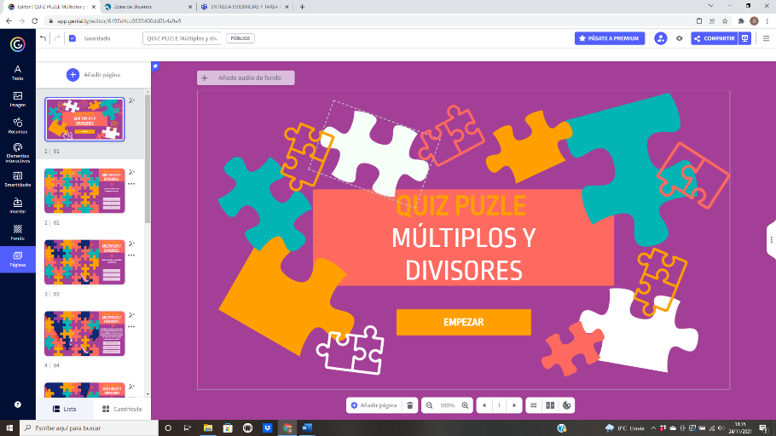

El quiz consiste en ir respondiendo una serie de preguntas. Cada pregunta tiene 3 opciones de las cuales dos son incorrectas y una correcta.
A lo largo del genially se han utilizado diferentes efectos de animación, como en el caso de las respuestas que aparecen desde abajo:
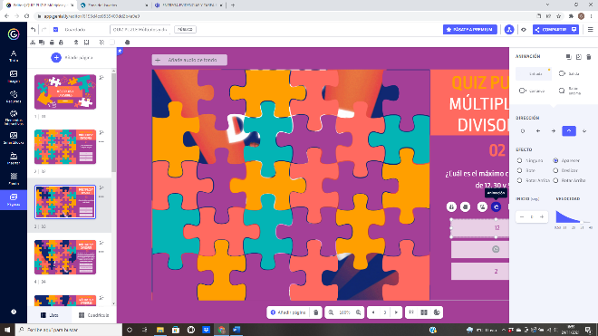
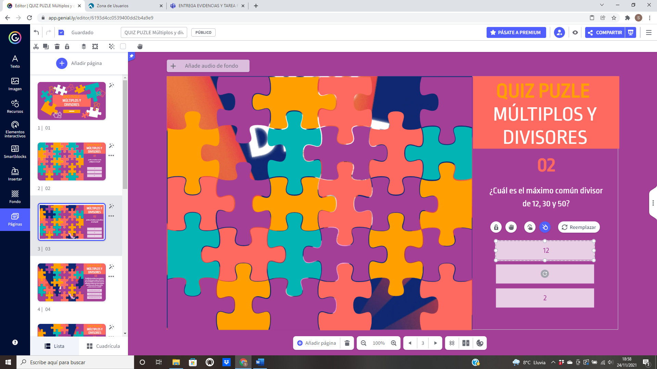

También se han incorporado elementos con interactividad como es el caso de las respuestas incorrectas que cuando dan a una de ellas sale una ventana marcando el error:
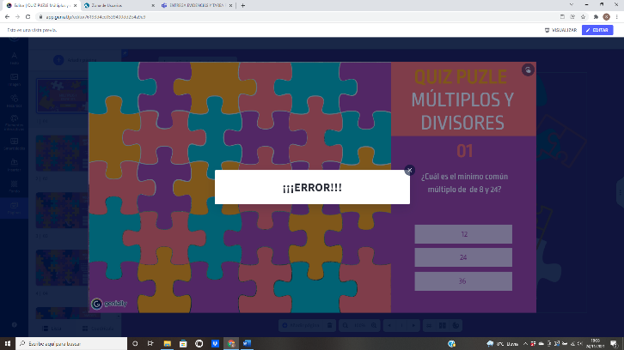
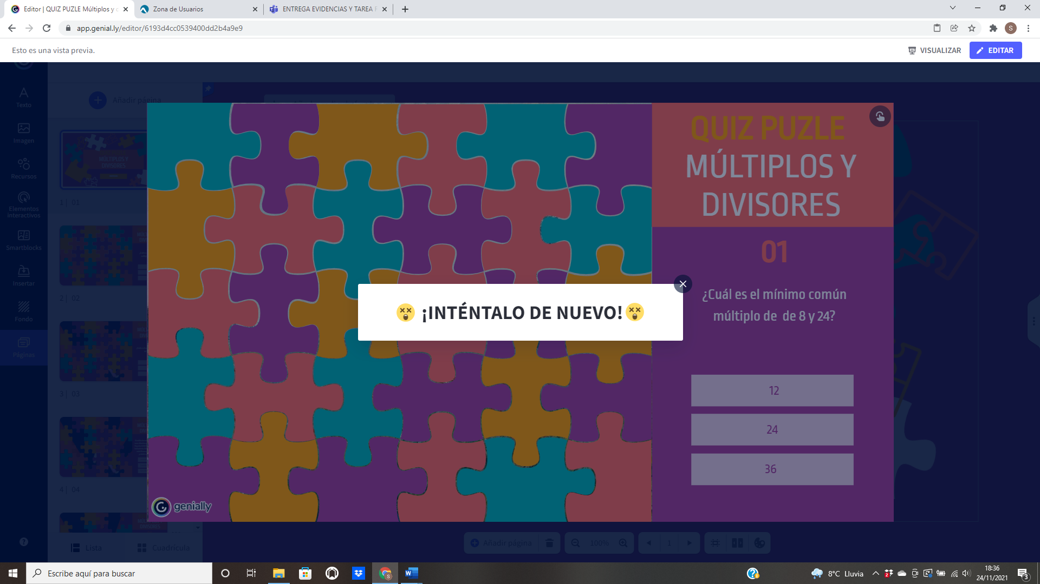

O cada vez que aciertan pasan a la pregunta (página) siguiente. Además, el quiz consiste en descubrir la imagen que hay detrás de las fichas de puzle por lo que con cada acierto van desapareciendo algunas de ellas y se empieza a ver la imagen, en este caso “gift” que está debajo.
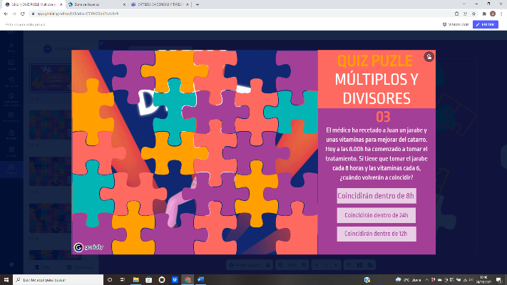
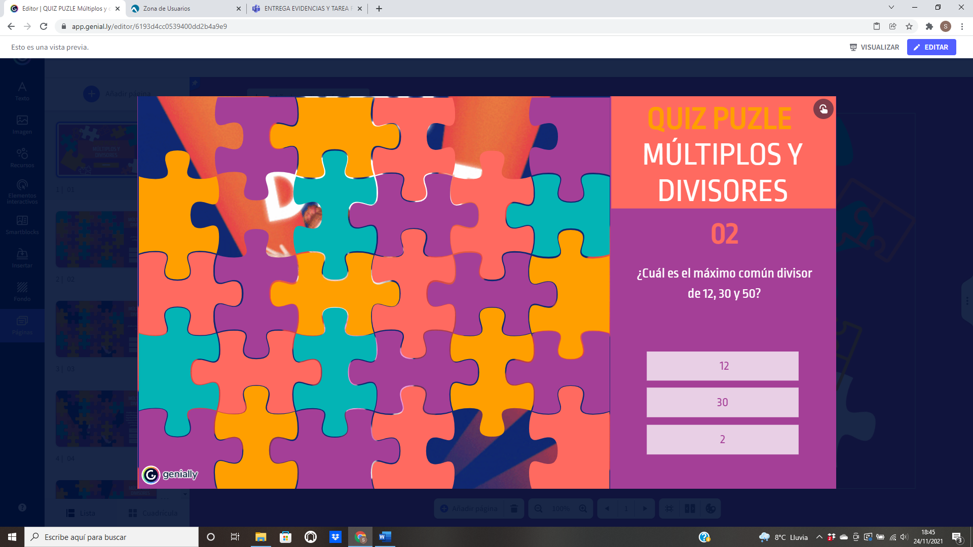

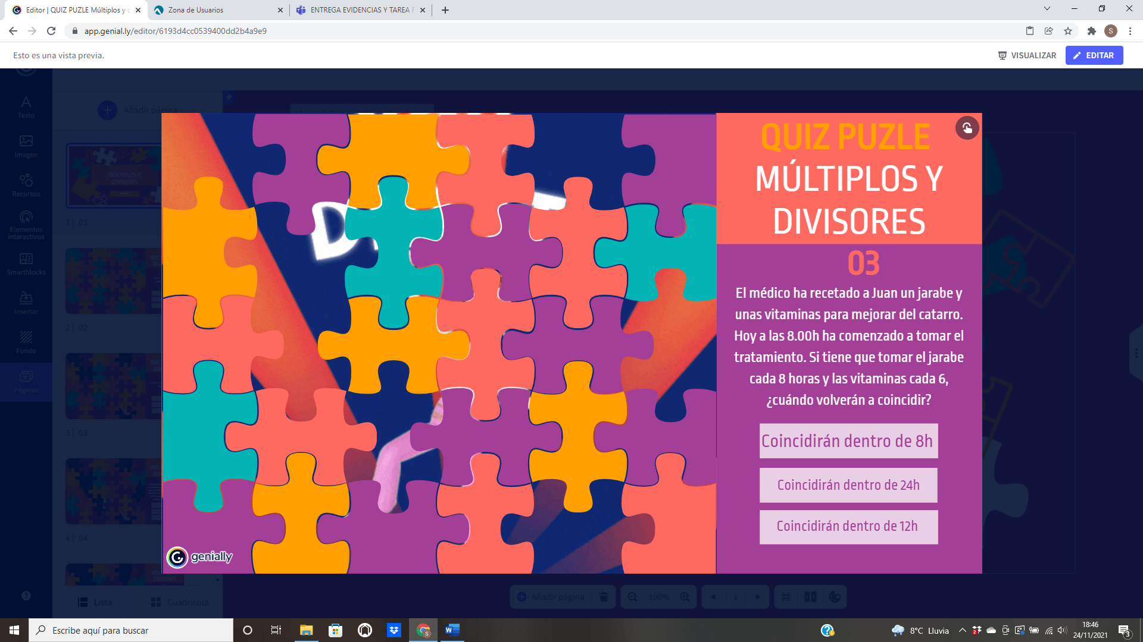

En la última página además de ver toda la imagen también aparece un gift porque lo han conseguido terminar.

https://view.genial.ly/6193d4cc0539400dd2b4a9e9/interactive-content-quiz-puzle-multiplos-y-divisores

